Учреждение образования «Белорусский государственный педагогический университет имени Максима Танка»

УТВЕРЖДАЮ
Заведующий кафедрой
педагогики и психологии начального
образования
______________________ / И. Г. Волкова
__________________ марта 2026 года

Программа педагогического эксперимента
по теме дипломной работы
«Особенности использования средств наглядности на уроках музыки в начальной школе»

Студента 4 курса 270222 группы
Скобкарева Анна Павловна
________________________
^{(подпись)}

Научный руководитель
доцент, кандидат педагогических наук
Ковалив Валентин Васильевич
________________________
^{(подпись)}

Минск, 2026

Общая характеристика педагогического эксперимента

Цель педагогического эксперимента
Апробация комплекса приемов, направленных на использования средств наглядности на уроках музыки в начальной школе

Задачи педагогического эксперимента
- определить уровень использования средств наглядности на уроках музыки у младших школьников;
- апробировать комплекс методических приемов использования средств наглядности на уроках музыки у младших школьников;
- определить эффективность разработанного комплекса приемов использования средств наглядности на уроках музыки у младших школьников.

Объект педагогического эксперимента
Использование средств наглядности на уроках музыки.

Предмет педагогического эксперимента
Процесс использования средств наглядности на уроках музыки у младших школьников.

Методы экспериментального педагогического исследования
теоретические: анализ психолого-педагогической литературы по теме исследования, изучение опыта работы педагогов;
эмпирические: тестирование, анализ продуктов деятельности учащихся;
статистические: математическая обработка и анализ результатов исследования.

База педагогического эксперимента
Государственное учреждение образования «Средняя школа № 55 г. Минска».
Класс 3

План диагностических процедур педагогического эксперимента
Диагностируемый параметр | Критерии | Показатели | Диагностическая методика
использование средств наглядности на уроках музыки в начальной школе | эмоционально-выразительный | - умение учащегося выразить эмоции (словом, мимикой) после показа картин или прослушивания музыкального произведения | модифицированная методика Л. В. Школяр «Открой себя через музыку»
 | музыкально-слуховой | - умение учащегося соотносить звуковые образы со зрительными (например, определять инструменты по картинкам или карточкам)  - умение понимать темповые, динамические изменения через наглядные схемы (графическое изображение музыки) | тест с заданиями по учебному предмету
 | эмоционально-творческий | - умение учащегося самостоятельно передать содержание музыки в рисунке или в беседе | модифицированная методика «Беседа о произведении»

План проведения педагогического эксперимента
название этапа | сроки проведения | цель | задачи | содержание  деятельности | предполагаемый  результат
констатирующий |  | определить уровень использования средств наглядности на уроках музыки у младших школьников | провести диагностику по заявленным в программе критериям;  обработать полученные результаты | определение уровня использования средств наглядности на уроках музыки у младших школьников посредством выбранных методик | определение исходного уровня использования средств наглядности на уроках музыки у младших школьников
формирующий |  | апробировать комплекс методических приемов, направленных на использование средств наглядности на уроках музыки у младших школьников | внедрить разработанный комплекс приемов, направленных на использование средств наглядности на уроках музыки у младших школьников в учебный процесс | проведение учебных занятий с использованием разработанного комплекса методических приемов, направленных на использования средств наглядности на уроках музыки у младших школьников | повышение уровня использования средств наглядности на уроках музыки у младших школьников
контрольный |  | определить уровень использования средств наглядности на уроках музыки у младших школьников | сравнить результаты констатирующего и контрольного этапов исследования;  определить их значимые отличия, сформулировать выводы и рекомендации | определение эффективности разработанного комплекса методических приемов, направленных на использования средств наглядности на уроках музыки у младших школьников | вывод об эффективности экспериментальной работы; рекомендации о применяемости материалов исследования

Приложение
Описание диагностических методик:

Модифицированная методика «Открой себя через музыку» (Л. В. Школяр)

Цель: определить, как впервые услышанное произведение влияет на ребенка, какие вызывает у него чувства, эмоции, переживания.
Суть метода: учащимся предлагается прослушать произведение Е. Глебова «Перепелочка» (не называя названия) и ответить на вопросы, указанные в анкете.
Инструкция: «Ребята, скажите, пожалуйста, можем ли мы, не зная названия произведения, определить, о чем хотел сказать композитор? Вы верно отметили. Наши чувства, мысли, переживания мы можем передать музыкальными звуками и, полученную музыку, сможет понять почти каждый слушатель. Сейчас мы послушаем одно из произведений, которое многие из вас раньше не слышали. Я каждому раздам анкету, в которой вы, после прослушивания ответите на вопросы. Я попрошу, чтобы при ответе вы не смотрели в тетради друг к другу. У каждого должно быть свое мнение, вы должны быть самостоятельны и отобразить то, что вызвало у вас прослушанное произведение».
Вопросы:
1. Как называется прослушанное произведение:
- «Рассвет на Москве-реке»
- «Перепёлочка»

2. Каким чувством она пронизана? (перечислите несколько)
_________________________________________________________________

3. Какие эмоции у вас возникают при прослушивании припева? (перечислите и объясните почему)
_________________________________________________________________
_________________________________________________________________
_________________________________________________________________

Оценка результатов происходит по балльной системе. За каждое правильно выполненное задание ставится – 2 балла.
Высокий уровень развития эмоциональной выразительности: 5–6 баллов;
Средний уровень развития эмоциональной выразительности: 3–4 баллов;
Низкий уровень развития эмоциональной выразительности: 1–2 баллов.

Уровни развития эмоциональной выразительности (восприятия)
Высокий уровень | Средний уровень | Низкий уровень
учащийся обладает устойчивой эмоциональной отзывчивостью;  глубоко проникается содержанием, понимает смену настроений, сопереживает им;  способен детально описать эмоционально-образное содержание, связывая его с музыкальными средствами | у учащегося эмоциональная реакция возникает, если музыка ярко окрашена;  учащийся может определить общее настроение (радостно/грустно), объяснить свои чувства простыми словами, но затрудняется в анализе более тонких оттенков | у учащегося эмоциональная отзывчивость неустойчива;  учащийся воспринимает только внешние признаки (громко/тихо, быстро/медленно), не понимая глубокого содержания музыки;  настроение произведения может определяться неверно

Модифицированный тест с заданиями по учебному предмету «Музыка» (3 класс)

Для изучения музыкально-слухового критерия учащимся было предложено прослушать несколько музыкальных произведений и ответить на четыре вопроса теста по учебному предмету «Музыка». При ответе на вопросы необходимо из предложенных вариантов выбрать и отметить один ответ, поставив знак «+» в квадрате около выбранного варианта ответа.
Учащиеся выполняют задания самостоятельно. Оценка уровня развития (высокий, средний, низкий) по количеству правильно выполненных заданий.

1. С каким пейзажем у вас ассоциируется данное произведение? (Звучит музыкальное произведение «Вясна-красна»)
- Зимняя стужа;
- Лето красное;
- Вясна-красна.

2. Звук какого музыкального инструментов является основным в музыкальном произведении? (Звучит музыка А. Безенсон «Жывіца»). Напишите их название.
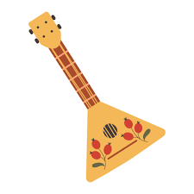
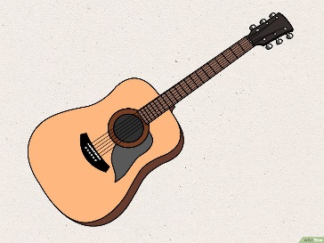
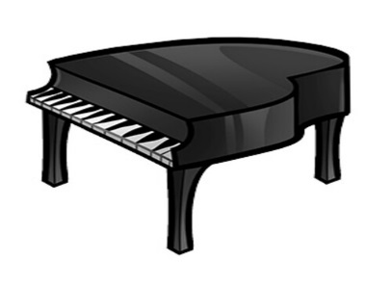

______________ ______________ _____________

Слова для справки: гитара, балалайка, фортепиано

3. Прослушайте три отрывка музыкальных произведений и расположите их в порядке воспроизведения (первый отрывок – марш, второй – колыбельная, третья – вальс).
1. _______________
2. _______________
3. _______________
Слова для справки: колыбельная; вальс, марш.


4. С чем ассоциируются у вас перечисленные понятия,
соедините стрелочками:
Музыкальные шаги


Колыбельная



Радость

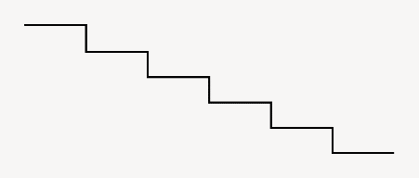
Холод

Оценка результатов происходит по балльной системе. За каждое правильно выполненное задание ставится – 2 балла.
Высокий уровень развития музыкально-слухового восприятия: 6–8 баллов;
Средний уровень развития музыкально-слухового восприятия: 3–5 баллов;
Низкий уровень развития музыкально-слухового восприятия: 0–2 балла.

Уровни развития музыкально-слухового восприятия
Высокий уровень | Средний уровень | Низкий уровень
учащийся свободно связывает музыку с жизненными впечатлениями, чувствами и образами;  определяет звучание различных инструментов; понимает связи между музыкальным образом и средствами выразительности;  умение выразить свое отношение к музыке словесно, графически; хорошо развито чувство ритма, умение воспроизводить ритмический рисунок | учащийся выделяет в основном контрастные части музыкального произведения и связывает их с образами; может различить основные средства выразительности при активном наводящем вопросе: высокий/низкий регистр, громко/тихо (динамика), быстро/медленно (темп); различает основные жанры (песня, танец, марш), узнает знакомые инструменты | у учащегося выражается поверхностное восприятие музыки, неумение анализировать произведение; недостаток музыкального слушательского опыта, что не позволяет адекватно воспринимать музыкальный образ

Модифицированная методика «Беседа о произведении»

Цель: определить, как учащиеся могут самостоятельно передать содержание музыки в рисунке и словами.
Суть метода: ребята слушают музыкальное произведение (например, «Утро» Э. Григ). Подбираются произведения классического репертуара, такие как уже названная пьеса, а так же «Игра воды» М. Равель, «Океан – море синее» — отрывок из оперы Н. А. Римского-Корсакова «Садко»). Такие, чтобы художественный образ музыкального произведения был яркий, и пьеса при этом длилась не более 3 – 3,5 минут.
Первое прослушивание – дети слушают, мысленно обдумывают будущий рисунок.
Второе прослушивание – начинают рисовать.
Нужно предупредить детей, что на рисунок они должны потрать 10 – 15 минут. Как показывает практика, ребятам 3 класса сложно нарисовать рисунок быстро, но 15 минут вполне хватает. После рисунка к музыке они должны придумать ей название и написать его на рисунке.
Если есть время, можно немного усложнить задание: на обратной стороне рисунка написать (перечислить через запятую) определения (прилагательные), подходящие к услышанной музыке.
Например: ласковая, нежная, светлая, лучистая, добрая, плавная.
Оценка результатов происходит по балльной системе.

Уровни развития эмоционально-творческого восприятия
Высокий уровень | Средний уровень | Низкий уровень
рисунок выполнен в соответствии с прослушанным произведением; название соответствует смыслу музыкального произведения; правильно подобраны прилагательные, описывающие образ музыкального произведения | рисунок соответствует музыкальному произведению; название содержит некоторые неточности, но отражает главный замысел произведения; при подборе прилагательных нуждаются в помощи учителя | рисунок не соответствует музыкальному произведению; название не соответствует главному замыслу произведения; прилагательные не подобраны

